BÁO CÁO THAM LUẬN
“Một số giải pháp thiết thực xây dựng tổ chức công đoàn vững mạnh”.

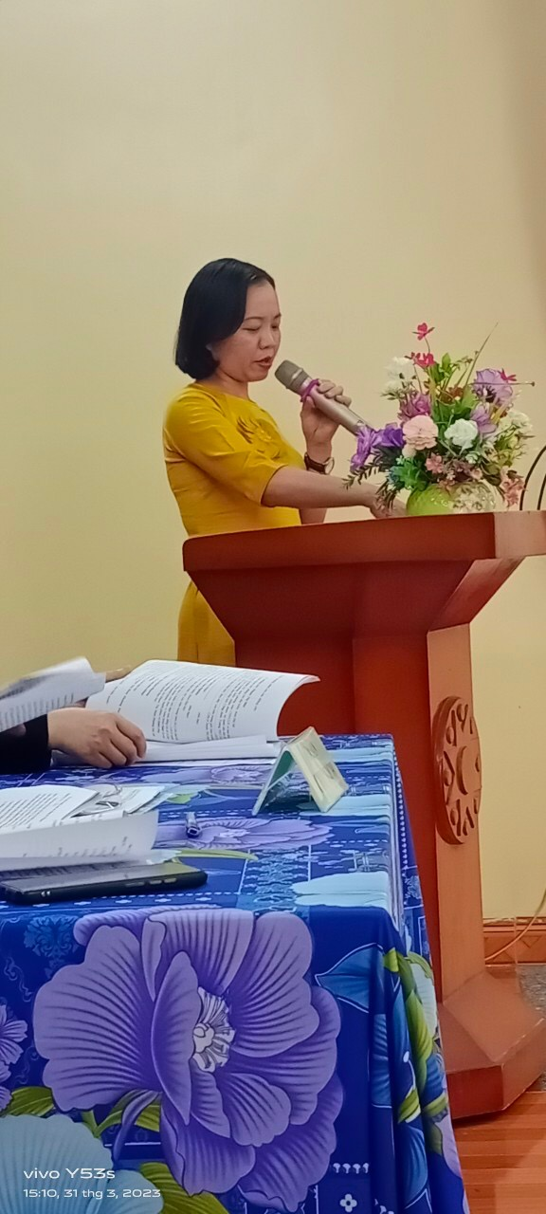

Đồng chí Mai Vũ Tuyết Thanh phát biểu tham luận Đại hội
Rất vinh dự cho tôi hôm nay được đại diện cho các đc công đoàn viên đứng lên đây tham gia một vài ý kiến góp phần xây dựng tổ chưc công đoàn vững mạnh.
Lời đầu tiên, cho phép tôi gửi tới các vị đại biểu, đoàn chủ tịch và các đồng chí đoàn viên lời chúc sức khỏe, hạnh phúc. Chúc đại hội thành công tốt đẹp
Kính thưa đại hội!
Trước hết tôi hoàn toàn nhất trí với bản Báo cáo tổng kết hoạt động công Đoàn nhiệm kỳ 2017- 2022 và phương hướng, nhiệm vụ của công đoàn nhà trường nhiệm kỳ 2023-2028 mà Đoàn Chủ tịch vừa trình bày trước Đại hội.
Kính thưa đại hội! Trong nhiệm kỳ vừa qua, công đoàn trường THCS Tiên Cường đã khắc phục khó khăn, thực hiện tốt công tác công đoàn, hoàn thành xuất sắc nhiệm vụ và đạt được nhiều kết quả đáng trân trọng.
Để có được những thành tích ấy trước hết là sự quan tâm chỉ đạo của công đoàn cấp trên, chi bộ, BGH nhà trường. Bên cạnh đó là sự nỗ lực không ngừng của tất cả các đồng chí công đoàn viên trong công đoàn.
Nhằm phát huy hơn nữa tính chủ động, tự chủ của công đoàn trong nhiệm kỳ tới, bản thân tôi xin có một vài ý kiến như sau:
Thứ nhất. BCH công đoàn cần Tiếp tục đẩy mạnh và đổi mới công tác tuyên truyền tổ chức quán triệt các Chỉ thị, Nghị quyết của Đảng, của Công đoàn các cấp và chính sách, pháp luật của Nhà nước. Nhiệm vụ chính trị của ngành, Luật lao động. Tuyên truyền, phổ biến các chế độ chính sách mới đối với người lao động Xây dựng kế hoạch học tập và làm theo tấm gương đạo đức phong cách Hồ Chí Minh tới toàn thể đoàn viên Công đoàn.
Thứ 2. Nâng cao chất lượng sinh hoạt công đoàn, gắn việc đổi mới nội dung với phương thức hoạt động, thường xuyên chăm lo đến đời sống từng cán bộ đoàn viên công đoàn, bảo vệ quyền lợi hợp pháp cũng như các chế độ về BHXH, nâng lương trước thời hạn. Làm tốt công tác động viên, thăm hỏi đoàn viên công đoàn và người thân khi gặp những khó khăn. Những việc làm cụ thể thiết thực của công đoàn trường là nguồn động viên giúp mọi người vượt qua bệnh tật và khó khăn trong cuộc sống.
3. Phối hợp với nhà trường Tổ chức hiệu quả các phong trào thi đua, tạo không khí thi đua sôi nổi giữa các đoàn viên công đoàn. Hàng năm, đánh giá, xếp loại đoàn viên theo quy định; Làm tốt công tác thi đua khen thưởng, kịp thời động viên khích lệ các tập thể, cá nhân điển hình tiên tiến.
4. Cần coi trọng nguyên tắc tập trung dân chủ để phát huy sức mạnh tập thể, năng lực làm chủ của mỗi đoàn viên góp phần xây dựng tổ chức Công đoàn ngày càng vững mạnh.
5. Là một công đoàn viên tôi thiết nghĩ bản thân mình cũng cần phải có sự cố gắng, tích cực cùng mọi người trong công đoàn tham gia tốt các hoạt động, các phong trào của cấp trên cũng như công đoàn mình phát động. cũng có thể mạnh dạn đề xuất các ý kiến đóng góp xây dựng để phong trào được thực hiện tốt hơn.
Kính thưa các vị đại biểu, thưa các đc đoàn viên công đoàn!
Có thể với những ý kiến mà tôi vừa trình bày chỉ là mang tính chủ quan nhưng cũng là mong mỏi của tôi được đóng góp một phần sức nhỏ của mình trong hoạt động công đoàn. Rất mong nhận được sự đóng góp, chia sẻ của các quý vị để công đoàn trường THCS Tiên Cường luôn là một tập thể vững mạnh, hoàn thành tốt nhiệm vụ mà cấp trên giao phó.
Một lần nữa, tôi xin được gửi những lời chúc mừng tốt đẹp nhất đến các vị đại biểu và các đc công đoàn viên. Chúc Đại hội thành công tốt đẹp!
Tôi xin trân trọng cảm ơn!
Tiên Cường, ngày 31 tháng 3 năm 2023
Người thực hiện

Mai Vũ Tuyết Thanh

